Министерство образования Республики Беларусь

Учреждение образования
«Белорусский государственный университет информатики и радиоэлектроники»

Кафедра теоретических основ электротехники

Лабораторная работа №1
«Решение систем уравнений в среде Mathcad»
Вариант № 6

Проверил: Батюков С.В.
Выполнил: ст. гр. 527701
Жигалов Р. А.

Минск 2025
- Цель работы

Освоение решения системы уравнений двумя способами: 1) методом Крамера; 2) средствами матричного исчисления в среде Mathcad.

- Решение системы уравнений методом Крамера

Исходная система уравнений:

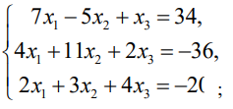

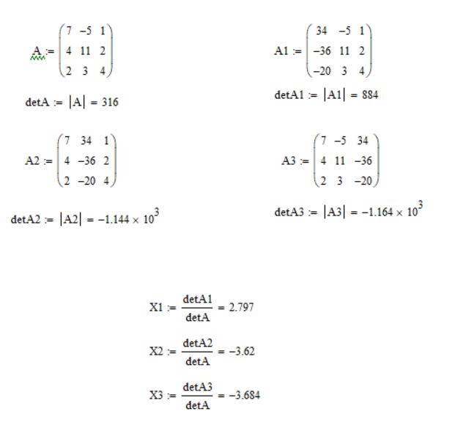

Рисунок 1 – Решение системы уравнений методом Крамера в среде Mathcad
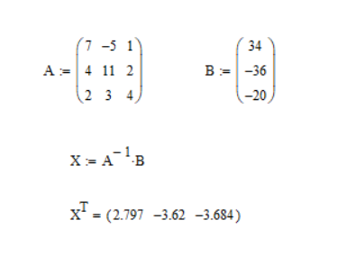

Рисунок 2 – Решение системы уравнений средствами матричного исчисления

Вывод
В процессе выполнения работы решили систему уравнений методом Крамера и средствами матричного исчисления, ответы совпали.

